المملكة العربية السعودية  وزارة التعليم  الإدارة العامة لتربية والتعليم بجدة  مدرسة |  | المادة: التقنية الرقمية  الصف: ثاني ثانوي  العام الدراسي:١٤٤٤  الفصل الدراسي الثاني
الاختبار العملي النهائي
الصفحة قبل التنسيق:
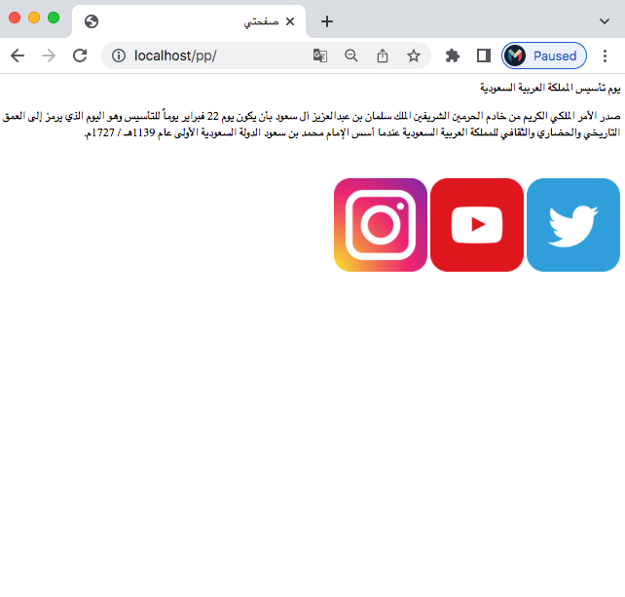
الصفحات بعد التنسيق:
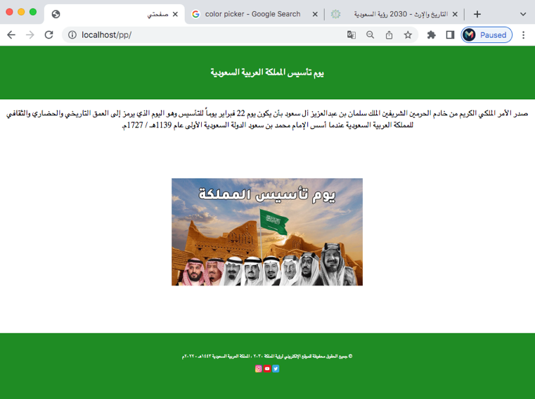
بنود التقييم:
١- جعل البنية الأساسية متوافقة مع اللغة العربية |  | درجة واحدة
٢- ربط ملف التنسيقات style.css بالصفحة |  | درجة واحدة
٣- ضبط احجام الصور بما يتوافق مع الشكل النهائي |  | درجة واحدة
٤- كتابة خصائص التنسيق لصفحة |  | 12 درجة
٥- كتابة النمط بشكل صحيح للإشارة إليه في الكلاس المكتوب بالكود بنفس الاسم |  | 6 درجات
٦- جعل الصفحة بدون هوامش في وسم Body |  | درجتين
٧-تسلم المشروع بشكل جميل وتنسيقات أضافية |  | درجة واحدة
مجموع درجات عناصر التقييم |  | 25
ملاحظات :
- جميع الصور والاكواد تجدها على الرابط التالي ( https://bit.ly/final44 )
- الالتزام بوقت التسليم
- يرسل للمعلم مجلد المشروع مضغوط بـ zip يحتوي على الصور وملفات الصفحة والتنسيق

